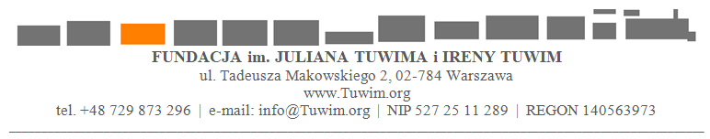

FORMULARZ DLA WYDAWCY PŁYTY z BOOKLETEM

Dotyczy umowy licencyjnej na wydanie drukiem w booklecie

utworów słownych autorstwa Ireny Tuwim (dalej „Utwory Słowne”)

wraz z utrwaleniem ich na płycie CD / DVD

Dane wydawcy
pełna nazwa, adres, gdzie przedsiębiorstwo jest zarejestrowane, numer KRS lub innego rejestru, numer NIP
Dla osoby fizycznej, nie prowadzącej działalności gospodarczej, proszę podać imię, nazwisko, adres zamieszkania, nr PESEL.
Kto w imieniu wydawcy będzie podpisywał umowę
imię i nazwisko, funkcja
Przy zarejestrowanej reprezentacji łącznej proszę podać wymaganą liczbę nazwisk reprezentantów. Ew. pełnomocnictwa powinny być podpisane przez ww. osobę/osoby
Tytuły Utworów Słownych
Jeśli jakikolwiek z Utworów Słownych jest opracowaniem utworu pierwotnego autorstwa innego autora, proszę podać rodzaj opracowania (adaptacja, przekład, inny rodzaj – jaki?) oraz imię i nazwisko autora utworu pierwotnego oraz tytuł, a w przypadku przekładu również jego język.

Zawartość bookletu
Czy publikacja zawierać będzie wyłącznie utwory Ireny Tuwim, czy będzie zbiorem utworów wielu autorów? (jeśli tak, proszę podać ilu).
Autor ilustracji/opracowania graficznego

Tytuł płyty CD/DVD

Zawartość płyty CD/DVD
Połączenie z muzyką w utwory słowno-muzyczne, odczytanie Utworów Słownych zamieszczonych w booklecie, ich opracowanie, inne wykorzystanie – jakie?

Imię i nazwisko kompozytora
Również w przypadku, gdy Utworom Słownym towarzyszy muzyka wyłącznie jako tło wykonania Utworów Słownych

CENA zbytu netto

Rekomendowana CENA detaliczna netto

Nakład płyty z bookletem

Dystrybucja

Data oraz imię i nazwisko osoby wypełniającej formularz
2024-01-01

